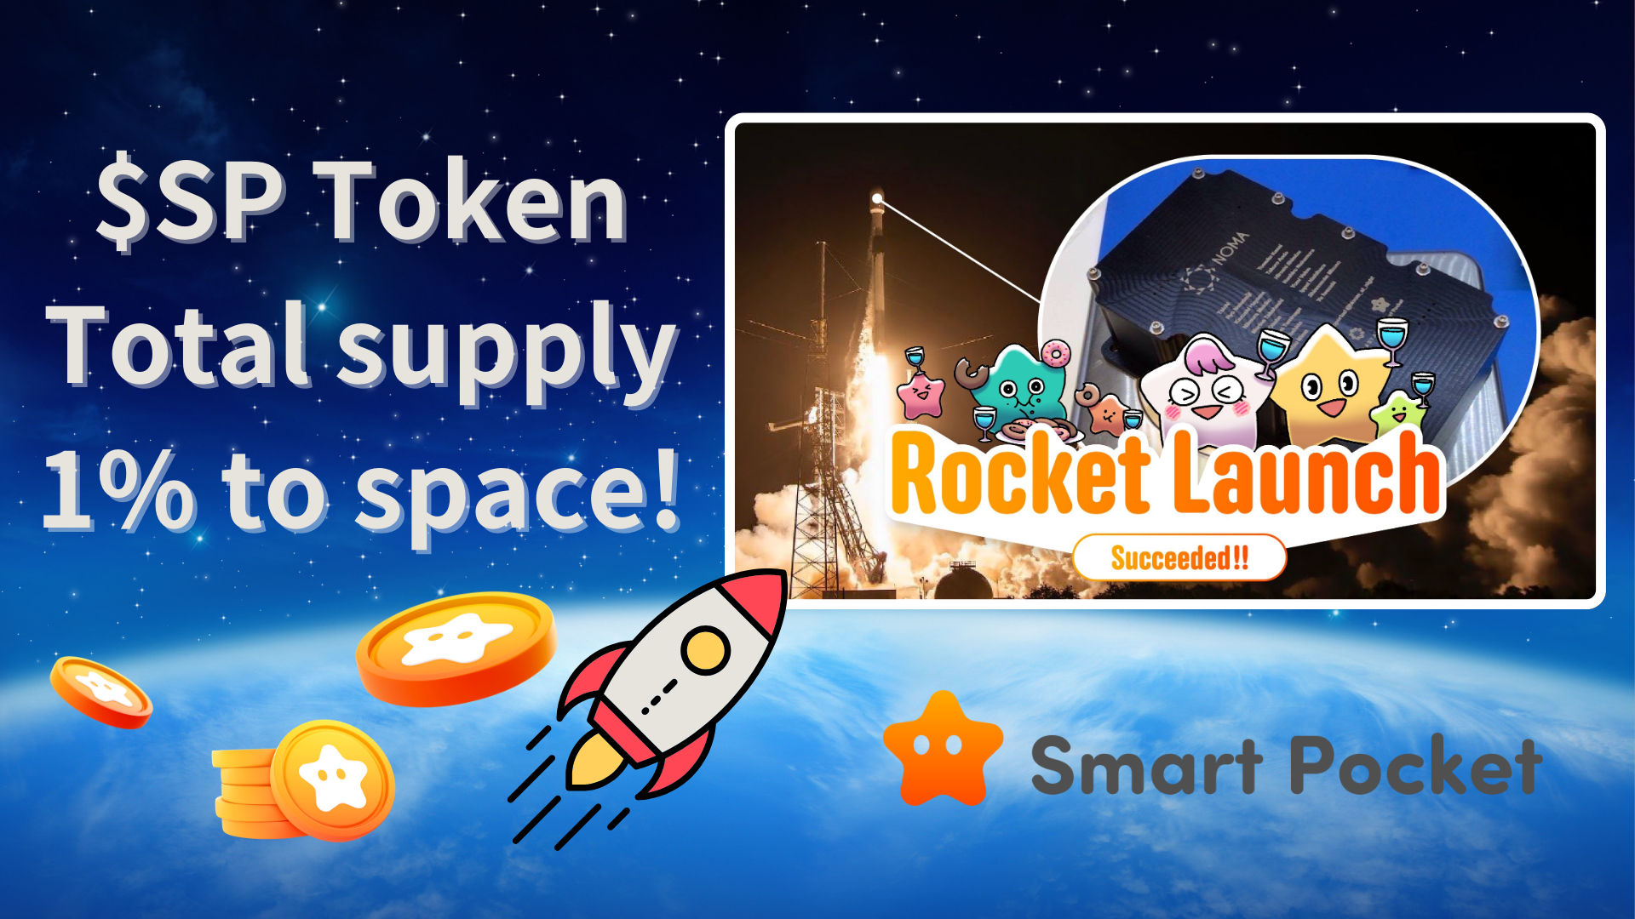

**Aṣeyọri Ifilọlẹ Rọkẹti SpaceX×JAPAN DAO!**

# Ìròyìn Aláìlóòótọ̀!

A mú ìròyìn àgbàyanu wá fún yín!  
  
Kì í ṣe pé ifilọlẹ rọkẹti SpaceX×JAPAN DAO ṣaṣeyọrí nìkan, Smart Pocket tún ṣe ìgbésẹ̀ ìmòtótó kan tó yàtọ̀ pátápátá. Ní àtìlẹ́yìn ẹ̀rù, 1% nínú apapọ àgbáyé ti $SP tóòkùn ti fi sílẹ̀ nínú ààyé títí láéláé!

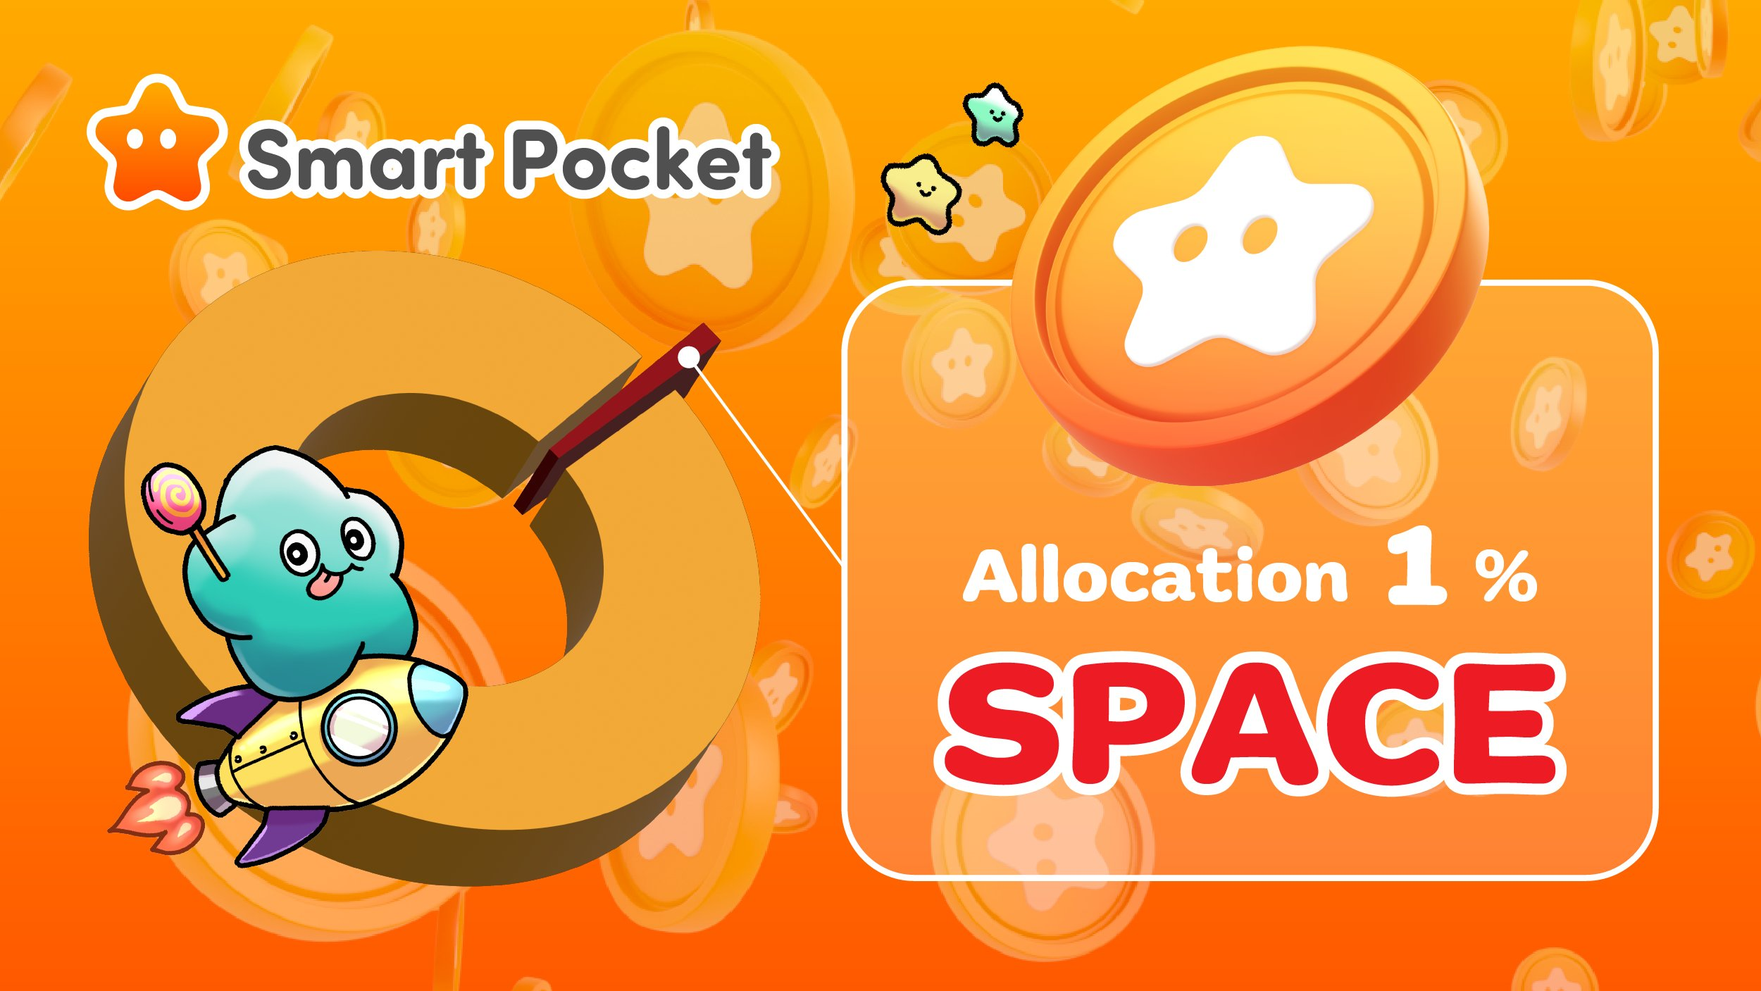  
  
https://x.com/smapocke/status/1879125561202901019

# Aṣeyọrí Ayé Lẹ́yìn JAPAN DAO

Ní ọjọ́ kẹrìndínlógún oṣù kejìlá ọdún 2024, a fi rọkẹti Falcon 9 tó wọ́pọ̀ náà tó jẹ́ “Bandwagon-2” kúrò láti ibùdó àwọn agbófinró ojú òfurufú ní Vandenberg, ní ilẹ̀ Kalifonia, èyí tó jẹ́ àfikún pataki fún JAPAN DAO. Ìṣẹ̀lẹ̀ tó ṣaṣeyọrí yìí sọ àlá àwọn ọmọ ẹgbẹ́ JAPAN DAO di òtítọ́.

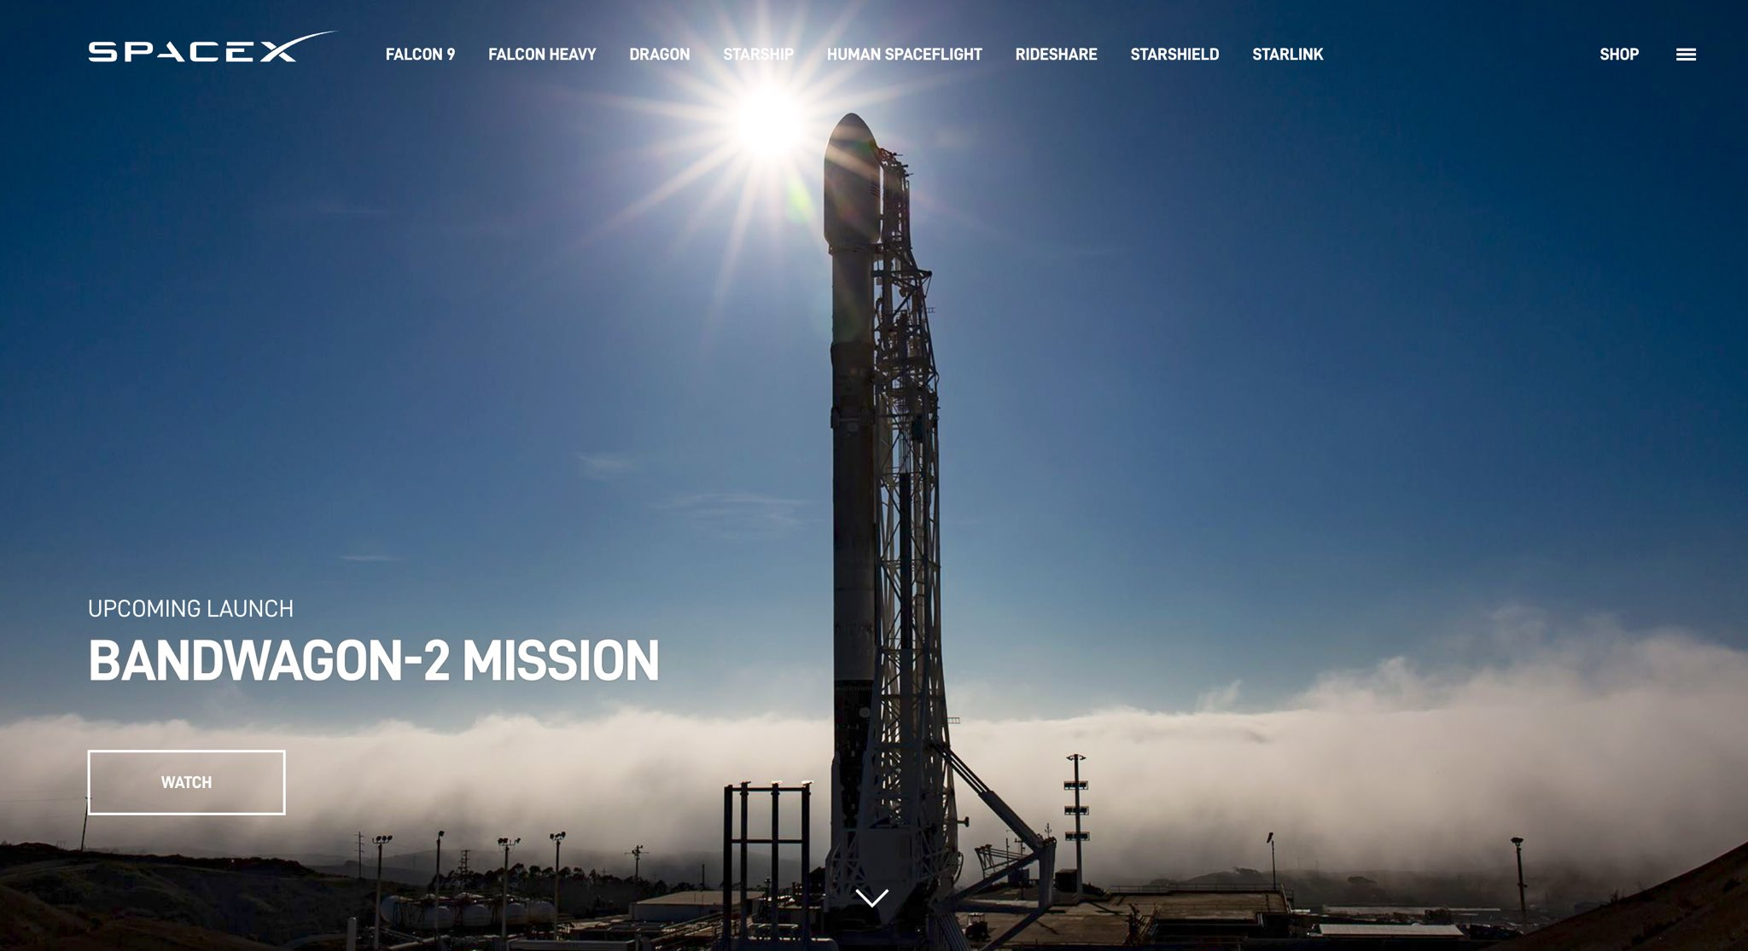

Nígbà tí àwọn alátẹ̀jọ́sẹ̀ ti SpaceX bá àwọn olórinṣẹ́ JAPAN DAO dáàbò bò àwọn àlùfáa Yuda (@yudajapandao) àti Daruman (@Daruman_JP), ìdánilẹ́kọ̀ lórí ìgbákejì. Ìdánilẹ́kọ̀ ti kàn fún àwọn apá àwọn ọmọ ẹgbẹ́ ti n lọ fún Space.

Ó lè gbọ́ ọ láti ilẹ̀ wọ́n fún àwọn òṣuwọn X Space ní ìmọ̀lẹ̀ náà láti ọ̀dọ̀ ìtàn ní ìrántí:  
https://x.com/japandaojp/status/1870423998406033617

Ó tún lè wo láti rọkẹti yìí ní ilẹ̀ YouTube ní ìrántí lẹ́yìn:  
https://www.youtube.com/live/RAs5ZyGVq7s?si=WkQdpvek219-qpzj

# Ọ̀kan Jíjẹ́ Àwọ́n Ẹgbẹ́: 1% Ti Rọkẹti Ti tẹ nínú Ààyé Títí láéláé

Àwọn ọmọ ẹgbẹ́ yìí fi rọkẹti náà fún àròsọ̀ tó ń bọ́ títí láéláé nínú ilẹ̀ fún àwọn Smart Pocket, Smart ni 1% àwọn ẹgbẹ́ àgbáyé náà ni kọ̀ láti Smart rẹ̀ nínú àyé títí láéláé ní ilẹ̀ wọn láti ilẹ̀ kọmputa.

## Àwọn Ìlànà Ìṣẹ̀lẹ̀

Orúkọ Ìṣẹ̀lẹ̀: Smart Pocket Space Mission  
Orúkọ Rọkẹti: Bandwagon-2  
Ọjọ́ Ìfìlọlẹ̀: 22 Kẹrinlá 2024  
Ẹ̀rù: 1% Nínú Apá Nínú Apá nínú àwọn àgbáyé rẹ ti ṣe ní ilẹ̀ wọn ní ààyé.

Àwọn àsè àwọn kọ̀ọ́mi yìí fún àwọn agbárà àti àwọn agbára ẹgbẹ́ wọn fún àbáyé wọn láti gbé wọn. Smart wọn fún àwọn agbárà wọn láti gbé wọn.

# Fún àwọn agbára wọn láti gbé wọn fún wọn nínú ilẹ̀ wọn ni àwọn agbárà wọn ti fẹ́ wọn láti wọn fún wọn.

Àwọn àwọn agbárà wọn láti gbé wọn fún wọn fún wọn fún wọn fún wọn fún wọn fún wọn fún wọn fún wọn fún wọn fún wọn fún wọn fún wọn.

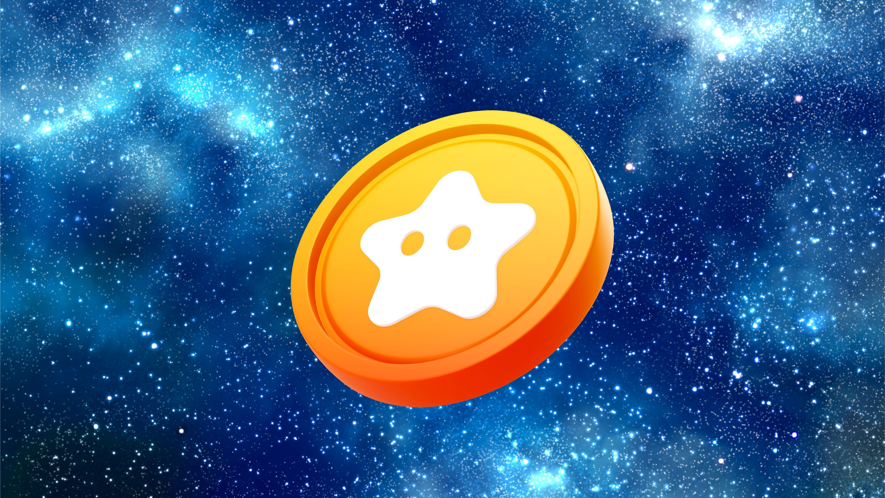

# Kílẹ̀gbẹ́ wọn láti gbé wọn fún wọn fún wọn fún wọn fún wọn fún wọn fún wọn.

Kún wọn fún wọn láti gbé wọn fún wọn fún wọn fún wọn fún wọn fún wọn fún wọn fún wọn fún wọn fún wọn fún wọn.

Smart wọn láti gbé wọn fún wọn fún wọn fún wọn fún wọn fún wọn fún wọn.

